◎ 單選題（共33題‧每題3分）
( A )1.有一個 RC 串聯的直流電路，電容無儲能，在 t = 0 秒時，將直流電壓源 10 V 投入，則下列何者為電容的電壓波形？【統測 91】(A)10(1 − e^{−t})V (B)10e^{−t} V (C)10 V (D)0 V

( B )2.直流電壓 E 對 RL 串聯電路充電，初始電流為 0，則電阻 R 兩端的電壓方程式為下列何者？【統測 98 電子專二】
(A) (B) (C) (D)

( B )3.如圖(1)為一 RC 電路，當開關 S 閉合後，電容器開始充電，於 t = 0.5 秒時，電容器兩端間的電壓為
(A)5 V (B)3.16 V (C)4.32 V (D)1.84 V
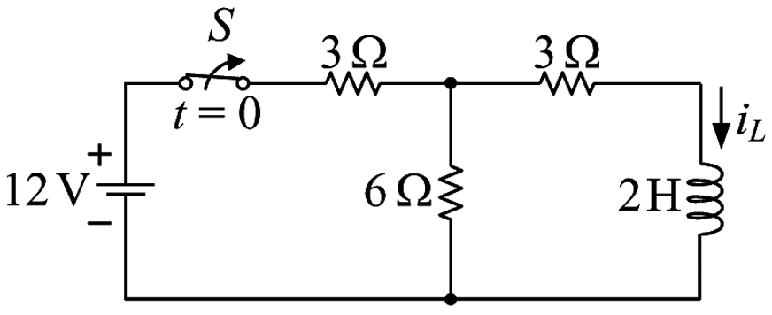
圖(1) 圖(2) 圖(3) 圖(4) 圖(5)

( C )4.如圖(2)所示電路，若 E = 100 V，R = 20 kΩ，C = 50 nF，且電容的初始電壓為 30 V，則開關 S 閉合之瞬間，流經電阻的電流為多少？【統測 95】(A)1.8 mA (B)1.1 mA (C)3.5 mA (D)5.2 mA

( B )5.如圖(3)所示，t = 0 時，開關 S 接通，10 秒後電容端電壓應接近多少？(A)7 V (B)10 V (C)5 V (D)2 V

( B )6.如圖(4)所示之電路，在t = 0秒時將開關S閉合；若電容電壓的初值為零，則S閉合後電容電壓vc為何？
(A) (B) (C) (D)
( B )7.在直流 RL 串聯的充電暫態電路中，若要延長暫態時間，則下列敘述何者正確？
(A)等比例減小 R與 L值 (B)R值保持不變，增大 L值 (C)等比例增大 R與 L值 (D)L值保持不變，增大 R值
( D )8.如圖(5) 所示之電路，開關S原先為閉合且電路已呈現穩態，在t = 0秒時將開關S切斷，則S切斷瞬間之電感電流i_{L}為何？(A)4 A (B)–4 A (C)–1.6 A (D)1.6 A

( B )9.如圖(6)電路，其中，E = 100 V，R = 100 kΩ，C = 20μF，當 t = 0時，將 S 閉合，則該電路之時間常數為(A)3 秒 (B)2 秒 (C)4 秒 (D)1 秒
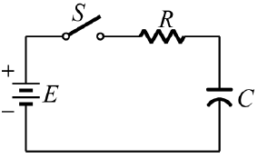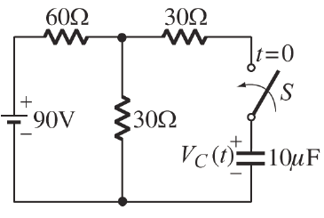
圖(6) 圖(7) 圖(8) 圖(9) 圖(10)

( A )10.如圖(7)所示電路，開關 S 在 t = 0 時閉合，假設電容在開關閉合前無任何儲能求經過 10⁻³ 秒 (sec)時，電容兩端之瞬時電壓 V_{C}(t = 10⁻³ sec)值約為何？【統測 101】
(A)26 V (B)30 V (C)29 V (D)19 V

( C )11.如圖(8) 所示之電路，開關 S 在 t = 0 秒時閉合，若電感器的初始能量為零，則電路時間常數 τ 與 t = 1 秒時之電感器電流 i_{L} 分別為何？
(A)τ = 1 ms，i_{L} = 2.4 A (B)τ = 2 ms，i_{L} = 1.2 A (C)τ = 1 ms，i_{L} = 1.2 A (D)τ = 2 ms，i_{L} = 2.4 A
( C )12.RC 串聯電路中，R = 10 kΩ，C = 50μF，則達兩倍時間常數所需時間為
(A)10 秒 (B)100 秒 (C)1 秒 (D)1000 秒

( C )13.如圖(9)所示之電路中，當開關 S 閉合經過一段長時間達到穩態後，1μF電容器上的電壓為何？【統測 101 電子專二】
(A)0.8 V (B)1 V (C)0.6 V (D)1.2 V

( D )14.如圖(10)所示之 RC 串聯電路，當電路達到穩態時，電容兩端的電壓值為何？【統測 96】
(A)7 V (B)2 V (C)8 V (D)10 V

( D )15.如圖(11)所示之電路，在開關閉合前已達穩態若開關 S 在t = 0 時閉合，且開關閉合的瞬間 v_{C} = 0 V請問 t = 3ms 時，電容兩端之電壓 v_{C} 應為何？【統測 101 電機專二】(A)−12e⁻³ V (B)12e⁻³ V (C)12^{e−3} − 12 V (D)12 − 12e⁻³ V
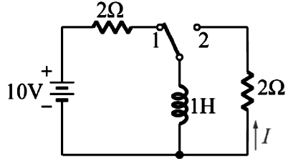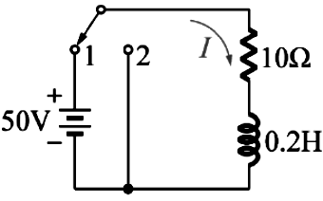
圖(11) 圖(12) 圖(13) 圖(14) 圖(15)

( B )16.一個 RC 充放電之電路如圖(12)所示，直流電壓源 E 等於10 V，若一開始開關 K 接於 1 的位置，且電容器 C 之初始電壓為 0 V，經過 20 個 RC 時間常數後，開關切換至 2 的位置，再經過 10 秒後，電容器之端電壓 V_{o} 之值約為多少？【統測 100 電子專二】(A)1 V (B)0 V (C)2 V (D)0.6 V

( C )17.如圖(13)所示，S 打在 1 位置許久後，S 由 1 打至 2，I 之值變化為(A)$5e^{−\frac{1}{2}}$ (B)0 (C)5e^{−2t} (D)5cos2t A

( A )18.如圖(14)所示，電容的初始電壓為零，當 t = 0 時，此開關閉合，且之後一直維持閉合的狀態，試求電路開關閉合後的時間常數為多少？(A)5 ms (B)2 ms (C)3 ms (D)1.2 ms

( D )19.如圖(15)中當電路穩定後將開關由 1 投向 2，則電流 I 為(A)10 − 5e^{−50t} A (B)5 A (C)10^{−2t} A (D)5e^{−50t} A

( B )20.如圖(16)所示之電路為 RL 直流電路充電的暫態實驗，開關 S 在位置 2 已有一段很長的時間現在將開關 S撥至位置 1，則下列敘述何者錯誤？【統測 99 電機專二】
(A)時間常數 τ = 1μs (B)穩定時，電感器的端電壓 V_{L} = 0，電感器視同開路 (C)充電期間，電感器的端電壓 V_{L} 逐漸減小，電路電流 I 則逐漸增大 (D)將開關 S 撥至位置 1 的瞬間，電感器的端電壓 V_{L} = 15 V，電路電流 I = 0
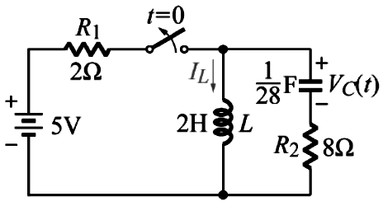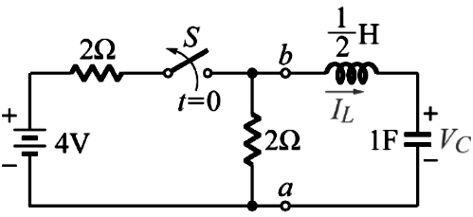
圖(16) 圖(17) 圖(18) 圖(19) 圖(20)

( C )21. 如圖(17)電路之開關在閉合很久後（假設已達穩態），於時間 t = 0 時啟斷，求啟斷瞬間電容器電壓 V_{C}(t)之值為
(A)2 V (B)1 V (C)0 V (D)5 V

( B )22.如圖(18)之電路其時間常數為(A)1 秒 (B)0.01 秒 (C)10 秒 (D)0.1 秒

( A )23.如圖(19)之電路在開關切入後 6 秒鐘，其電容兩端之電壓為(A)5 (B)1 (C)0.1 (D)10 V

( A )24.如圖(20)電路所示，開關 S 在 t = 0 開啟前已閉合很久，求開關 S 開啟瞬間 V_{C}及 I_{L}之值？
(A)2 V，0 A (B)2 V，2 A (C)0 V，0 A (D)0 V，2 A

( D )25.如圖(21)所示，若開關 S 在 t = 0 時閉合，試求在t = 3 × 10⁻³ 秒時，通過電感器之電流 I_{L}（電感之值為30 毫亨利）(A)0.532 A (B)0.268 A (C)0.632 A (D)0.379 A
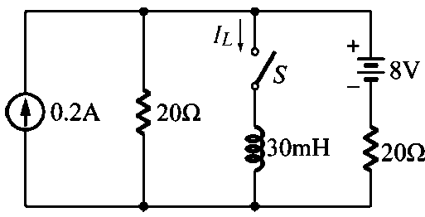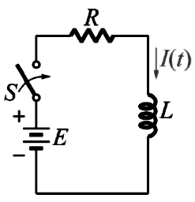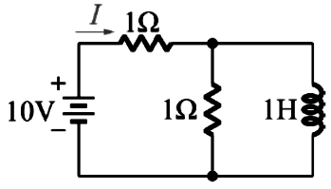
圖(21) 圖(22) 圖(23) 圖(24) 圖(25)

( C )26.如圖(22)所示，穩定後（時間→∞），電感（L）儲存多少能量？
(A)32 × 10⁻³ 焦耳 (B)32 焦耳 (C)80 × 10⁻³ 焦耳 (D)20 × 10⁻³ 焦耳

( C )27.如圖(23)所示電路中，E = 100 伏特，R = 100 歐姆、L = 20 mH，若開關在 t = 0 時閉合，則經 2 × 10⁻⁴ 秒時，電流 I(t)等於(A)(1 + e⁻²)A (B)(1 − e⁻²)A (C)(1 − e⁻¹)A (D)(1 + e⁻¹)A

( A )28.如圖(24)中所示為穩定電路（開關 S 在 1 位置），若此時將開關位置由 1 切換到 2，則該瞬間電容器上之電流 I為多少？(A)−2 A (B)無法決定 (C)0 A (D)2 A

( D )29.如圖(25)之電路，放置已很久，已達穩定狀態，則由電壓電源所供給的電流 I 應等於
(A)20 A (B)5 A (C)0 A (D)10 A

( A )30.如圖(26)所示之電路在到達穩定狀態後，電流 I 之值等於(A)0 A (B)1.67 A (C)5 A (D)2.5 A
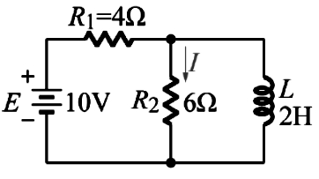
圖(26) 圖(27) 圖(28)

( A )31.某 RC 串聯電路，其電容器初始電壓為零當時間 t = 0 秒時加入直流電壓開始充電，則當 t = R × C 秒時，電容器之端電壓可達到充電穩態電壓之百分比為何？【統測 98】(A)63.2% (B)5611Y 2% (C)72.3% (D)65.3%

( D )32.如圖(27)，如將已燒毀電阻 R_{b} 改成 0.1μF 電容取代，經一段時間後，則流經 R_{a} 之電流將等於多少安培？
(A)1 (B)0 (C)2 (D)3

( A )33.如圖(28)所示，若電路已達穩態，當 t = 0 時，開關 S 由 1 到2，則 V_{R} 為多少伏特？【統測 91】
(A)−150e^{−200t} (B)50 − 150e^{−200t} (C)50 + 50e^{−200t} (D)50e^{−200t}

